Présentation MVTP

Le Mouvement de la Paix est une organisation non-gouvernementale créée en 1948. C’est à partir d’une soixantaine de personnalités issues de la résistance qu’est venu au monde « Les Combattants de la Liberté » qui deviendra par la suite le mouvement que l’on connait aujourd’hui. Ses principales luttes sont le désarmement nucléaire, la réduction des budgets militaires qui augmentent chaque année et l’amoindrissement des productions d’armes.

Le siège social se situe à Saint-Ouen(93) et il est dirigé par Mme BENADJAOUD Inès. Notre lien avec le mouvement était M. NIVET Roland qui est actuellement Co-secrétaire national et porte-parole.

Le mouvement se constitue d’environ 150 comités répartis sur toute la France. L’ensemble de ces comités sont dirigés par trois instances qui sont le Conseil National, le Bureau Nationale et le Secrétariat National.

Environ 3400 personnes sont adhérentes mais le mouvement touche beaucoup plus de monde car il compte sur des sympathisants, des correspondants…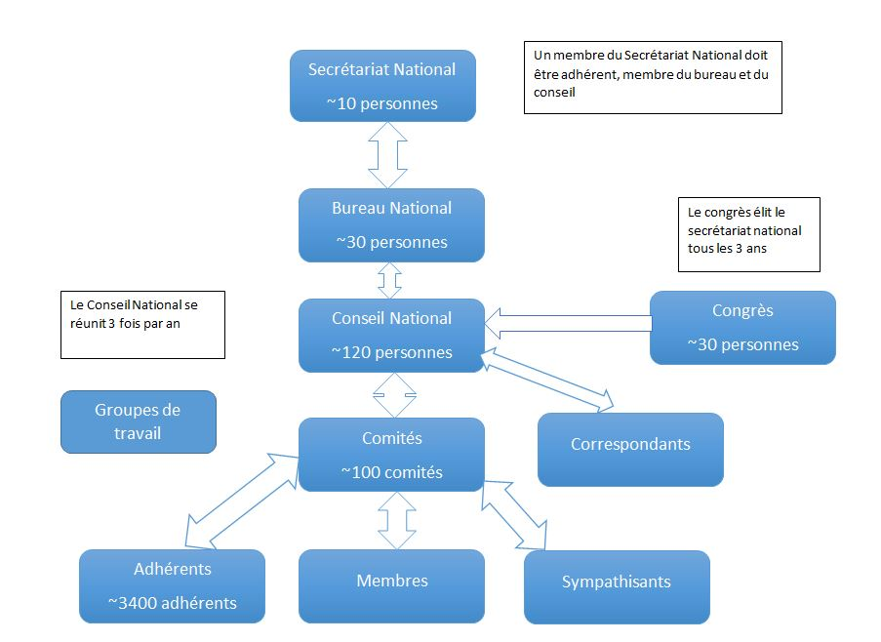

Figure Organigramme du Mouvement de la Paix

Les groupes de travail sont des regroupements de personnes sur un sujet. Ils peuvent être des regroupements de comités, de sympathisants, de membres ou un mélange de plusieurs catégories de structures et de personnes.

Le Mouvement de la Paix essaie de faire passer ses idées à travers différentes actions. Les formes les plus classiques sont les pétitions, les débats ou encore des conférences mais il organise aussi des concerts, des ascensions de sommet ou encore des rencontres internationales dans le but de promouvoir la paix dans le monde et sensibiliser le plus de monde possible. Il a pour but de rassembler les gens sur une même cause malgré les divergences politiques, religieuses ou tout simplement d’opinions.

Leurs idées passent aussi à travers leurs productions. En effet, une newsletter et un mensuel Planète Paix sont écrits. De plus, il existe une galerie d’art de la paix ou sont regroupés les œuvres d’art qui sont concernées par ce domaine et une boutique de la paix.

Nous allons maintenant vous présenter une matrice SWOT (Strenght, Weakness, Opportunities, Threats) qui permet d’analyser quelles sont les forces et faiblesses de l’organisation en interne et les opportunités et menaces en externe. Cette matrice est un outil d’analyse qui permet d’apporter une meilleure visibilité sur les projets en cours et à venir.

Faiblesses

- Communication difficile entre les comités et les membres

- Pas de centralisation de l’information et manque de structuration

- 42 000 personnes inscrites dans le réseau mais seulement 3 500 adhérents

- Manque de moyens humains et financiers

Forces

- Mouvement pacifique

- Idées partagées dans le monde entier

- Organisation décentralisée (150 comités répartis en France)

- Bénévoles et salariés motivés

Opportunités

- Membre de nombreux réseaux (En marche pour la paix)

- Rajeunissement des adhérents

- Rejet de la guerre comme solution, de plus en plus présent dans les mentalités

Menaces

- Budget de l’armement en constante augmentation

-80% des médias sont détenus par le complexe militaro-industriel

- Détérioration de la situation internationale

* **Forces** : Le Mouvement de la paix est un mouvement pacifiste qui partage des idées universelles. En effet, suite aux deux guerres mondiales, les mentalités ont évolué en ne voulant pas que cela se renouvelle.

Une des principales forces de l’organisation est son nombre de comités répartis dans toute la France. En effet, il y a de fortes chances qu’un comité se trouve à proximité de chez vous. Au sein de ces comités et des instances du mouvement, on trouve de nombreux salariés et bénévoles motivés qui donnent le maximum pour permettre l’expansion de leurs idées à travers des activités diverses et variées.

* **Faiblesses :** L’une des grosses faiblesses du Mouvement de la Paix est l’accès à l’information car elle est souvent éparpillée entre les comités ou les membres. Parfois cette dernière peut ne même pas exister ou n’être plus à jour. De plus, le temps qu’une des instances nationales récupère tout ce dont elle a besoin en provenance des comités il peut s’écouler un laps de temps important, ce qui ralentit ses actions.

Nous nous sommes aperçus que de nombreuses personnes étaient inscrites dans les données de l’organisation (42 000) mais seulement 3 500 personnes payent une cotisation. Cela entraine un manque de moyens humains et financiers qui ralentit son développement.

* **Opportunités :** Le Mouvement de la Paix est membre de nombreux réseaux en France comme à l’international, ce qui lui donne une plus grande visibilité. Par exemple, il fait partie du regroupement d’association « En marche pour la paix » mais aussi ICAN (International Campaign Against Nuclear Weapons).

Récemment, l’un des axes prioritaires du mouvement est de rajeunir ses adhérents pour toucher un plus grand nombre de personnes mais aussi pour pouvoir concerner les futurs ou jeunes adultes à la cause de la paix.

Enfin, nous pouvons remarquer que dans les mentalités d’aujourd’hui le rejet de la guerre comme solution est de plus en plus présent car les populations s’aperçoivent que les résultats ne sont jamais bénéfiques.

* **Menaces:** Depuis plusieurs années, les gouvernements investissent de plus en plus d’argent dans les armées et les armements. Pour vous donner un exemple assez parlant, en 2001 en la France investissait 1 100 milliards d’euros tandis qu’en 2017 elle a investi 1 800 milliards d’euros.

La menace qui empêche le plus le Mouvement pour la paix de se développer est le contrôle de la plupart des médias par le complexe militaro-industriel. En effet, ces derniers n’ont aucun intérêt à lutter pour la paix car cela entrainerait une chute monumentale de leur chiffre d’affaire et par conséquent de leur fortune.

Pour finir, nous nous apercevons chaque jour que la situation internationale se dégrade. Le terrorisme et les guerres interminables montrent que le monde ne peut pas changer rapidement et que le travail, pour arriver à une paix mondiale, est de longue haleine et risque de prendre énormément de temps.